

**TISKOVÁ ZPRÁVA** V Praze dne 18. října 2017

# V BB Centru roste budova pavilonu pro křesťanskou školu Elijáš

**Křesťanská základní a mateřská škola** [**Elijáš**](http://www.bbcentrum.cz/cz/o-nas/bb-centrum/realizovane-projekty/zakladni-skola-elijas)**, která je součástí multifunkčního areálu** [**BB Centru**](http://www.bbcentrum.cz/)**m na Praze 4, bude od 1. září 2018 rozšířena o střední školu. V souvislosti s tímto projektem byla naproti budově školy aktuálně dokončena hrubá stavba pavilonu s užitnou plochou kolem 1 000 m2. Vzniknou zde prostory pro stravování a volnočasové aktivity žáků a uvolní se tak kapacity v dosavadní základní škole pro zřízení dalšího stupně vzdělávání. Investorem výstavby pavilonu je nezisková organizace** [**Maranatha z.s.**](https://www.maranatha.cz/)**, stavbu realizuje společnost Porr a.s. Náklady na výstavbu dosáhnou 35 mil. korun.**

Budova pavilonu má užitnou plochu přibližně 1 000 m2 a obklopuje ji 619 m2 zeleně a doprovodných prvků jako jsou chodníky, terasa apod. V nové budově bude studentům a personálu školy k dispozici jídelna a navazující gastroprovoz, klubovny i zázemí vychovatelů, šatny a sociální zařízení.

Základní školu dnes navštěvuje 206 žáků, mateřskou školu pak 40 dětí a náklady na její provoz od jejího založení, tedy od roku 2008, přesáhly 175 mil. Kč. Pavilon bude otevřen se začátkem nového školního roku, tedy 3. září 2018, spolu se zahájením výuky nové střední školy. Nově, od 1. 9. 2017, nese škola název Křesťanská střední škola, základní škola a mateřská škola Elijáš.

Zakladatelem školy je nezisková organizace Maranatha, která byla založena v roce 2002 Radimem Passerem, developerem BB Centra, a která slaví v těchto dnech 15. výročí svého založení. Tímto projektem podporuje organizace vzdělání dětí a mladých lidí na křesťanském základě a zdravém životním stylu. Zřizovatelem je České sdružení Církve adventistů sedmého dne.

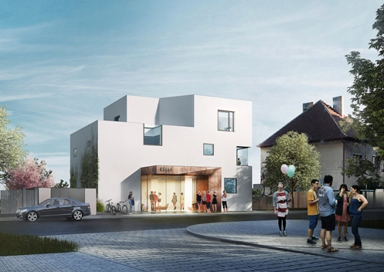

Křesťanská střední škola, základní škola a mateřská škola Elijáš – vizualizace pavilonu školy

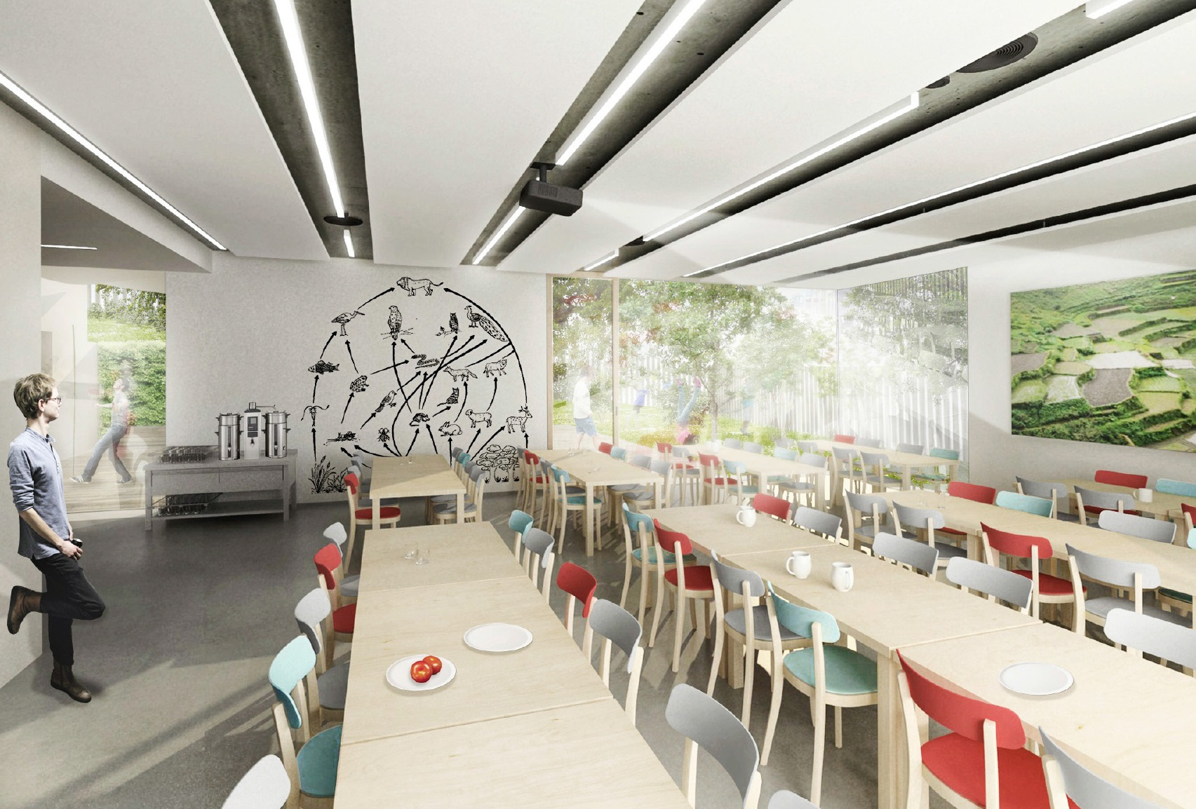

Křesťanská střední škola, základní škola a mateřská škola Elijáš – vizualizace jídelny školy

Více informací a fotografie v tiskové kvalitě Vám poskytne:

Kristýna Samková**,** Head of PR and Marketing dept.

**PASSERINVEST GROUP, a.s.**

Tel.: (+420) 221 582 111

Mobil: (+420) 602 186 708

E-mail: [Kristyna.Samkova@Passerinvest.cz](mailto:Kristyna.Samkova@Passerinvest.cz)

www.passerinvest.cz, [www.bbcentrum.cz](http://www.bbcentrum.cz)

Marcela Štefcová

**Crest Communications a.s.**

Mobil: (+420) 731 613 669

E-mail: marcela.stefcova@crestcom.cz

**Informace pro editory**

**Maranatha** jako křesťansky orientovaná organizace byla založena v roce 2002 Radimem Passerem, jejímž posláním je sdílet naději v plnohodnotnější životy, lepší vztahy, zdravější životní styl skrze víru v Ježíše Krista. Nabízí širokou paletu činností od vegetariánské restaurace a obchodu se zdravou výživou až po projekty pomoci obětem přírodních katastrof. Mezi základní hodnoty a poslání patří podpora duchovního, psychického, společenského i fyzického rozvoje člověka, přirozený životní styl, kvalitní způsob života a výchova spolu s celoživotním vzděláváním v duchu křesťanských principů. Hlavní sídlo je v BB Centru v pražské Michli. Další informace naleznete na [www.maranatha.cz](http://www.maranatha.cz/)

**PASSERINVEST GROUP**, a. s., je ryze česká developerská společnost, jejíž jméno je spojováno zejména s realizací multifunkčního areálu **BB Centrum** v Praze 4 – Michli. Tímto, svého druhu nejúspěšnějším a nejrozsáhlejším českým projektem, si společnost založená roku 1991 Radimem Passerem vybudovala velmi dobré jméno jak na domácí, tak mezinárodní úrovni. Zásluhu na tom má nejenom kvalita realizovaných projektů a vysoká úroveň poskytovaných služeb, ale i smysl pro fair-play, vstřícný vztah k nájemcům-uživatelům budov a zodpovědnost vůči společnosti i životnímu prostředí. Ve svém portfoliu má **PASSERINVEST GROUP** další zajímavé developerské projekty.